14 .มาตรฐานแฟ้มข้อมูลค่าใช้จ่ายเพิ่ม และบริการที่ยังไม่ได้จัดหมวด (ADP)
เงื่อนไขการออกรายงาน
- ข้อมูลผู้มารับบริการทุกคน ทั้งในเขตและนอกเขตรับผิดชอบ ที่มีการลงข้อมูลอุบัติเหตุและอยู่ในกลุ่มค่าใช้จ่ายสูง
Update: อ้างอิง datadict สปสช. 53 Version 1.0.5
FIELD NAME | FIELD TYPE | LENGTH | DECIMAL | FIELD DESCRIPTION | แนวทางการตรวจสอบ
HN | Text | 9 | 0 | หมายเลขประจำตัวผู้รับบริการ ควรใช้หมายเลขเดิม ให้นานกว่า 5 ปี | Log in เข้าหน้าจอการใช้งานส่วนของเวชระเบียน แถบการรับบริการ  1.เลือกผู้ป่วยทั่วไป  2.เลือกแถบการตรวจรักษา  3.สั่งรายการตรวจรักษาที่จับคู่ไว้ที่หน้า admin
AN | Text | 9 | 0 | หมายเลขประจำตัวผูปวยใน ไมควรใชหมายเลขนี้ซ้ำ
DATEOPD | Date | 8 | 0 | วันที่ที่รับบริการ บันทึก ปีในค่าเป็น ค.ศ.
TYPE | Text | 1 | 0 | 1 = HC (OPD) 2 = Instrument 3 = ค่าบริการอื่นๆ ที่ยังไม่ได้จัดหมวด 4 = ค่าส่งเสริมป้องกัน 5 = Project code (สามารถใช้ชื่อ TYPE หรือ TYPEADP ได้)
CODE | Text | 6 | 0 | รหัสตามที่ สปสช. กำหนด สามารถใส่รหัสตามเงื่อนไข
QTY | Number | 3 | 0 | หน่วย เป็นจำนวนครั้ง หรือจำนวนเม็ด ของอุปกรณ์บำบัดรักษา และจำนวนยาที่ใช้
RATE | Number | 7 | 0 | หน่วย เป็นจำนวนครั้ง หรือจำนวนเม็ด ของอุปกรณ์บำบัดรักษา และจำนวนยาที่ใช้
SEQ | Text | 15 | 0 | รหัสการบริการที่กำหนดโดยโปรแกรมเรียงลำดับไม่ซ้ำกัน (ถ้ามีจะต้องมีทุกแฟ้มไฟล์ที่เกี่ยวข้องกับผู้ป่วยนอก : OPD)

หน้าจอที่ต้อง Setup (หน้าจอผู้ดูแลระบบ)
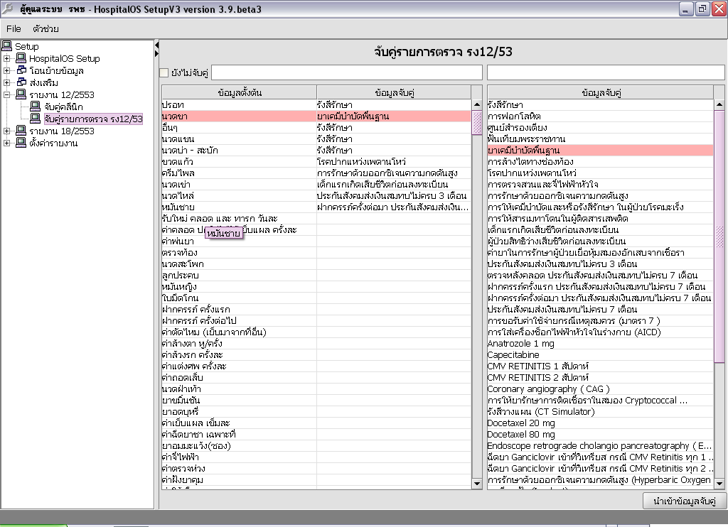
1.เลือกจับคู่รายการตรวจ รง 12/53
2.จับคู่รายงานตรวจ

หน้าจอโปรแกรม

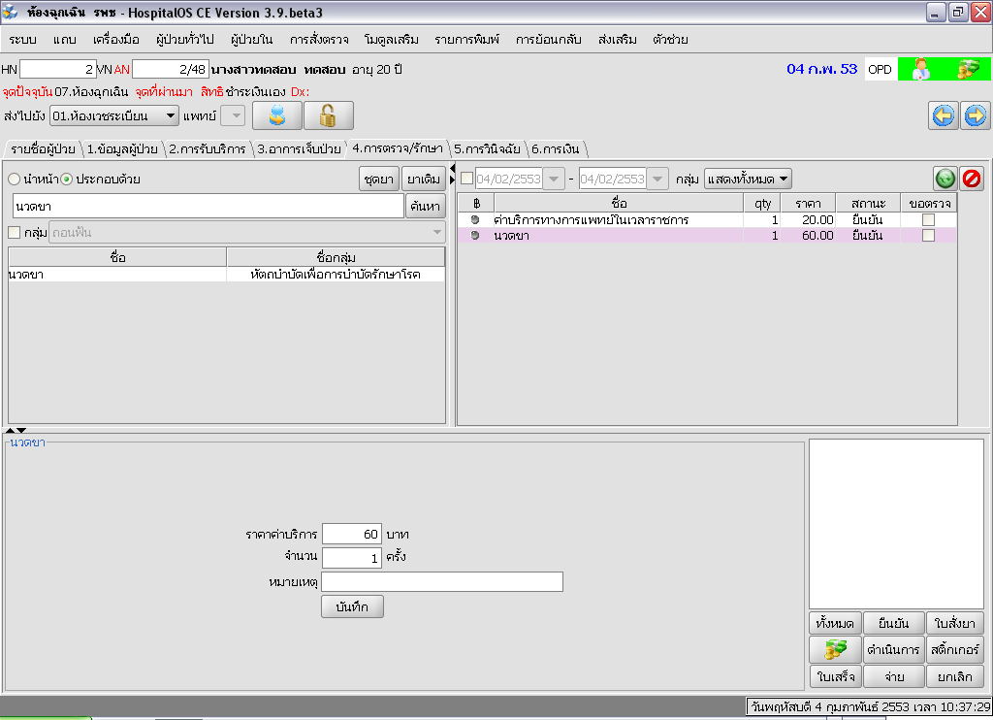
1.เลือกแถบการตรวจรักษา
2.สั่งรายการตรวจรักษา ที่ได้จับคู่ไว้ที่หน้า Admin

ตัวอย่างข้อมูล แฟ้ม ADP
hn | an | dateopd | type | code | qty | rate | seq
000000001 | 048000001 | 20100204 | 1 | HC011 | 1 | 60 | 048000001

